9 . Hausübung

Gruppe: - Ulf Gebhardt (rbg: hu56nifa)
- Michael Scholz (rbg: mi48azih)

Aufgabe 1: Compilerausfall:

Codefragment: f = (((2 * f) + (i / b)) ? m : n)

Lexikalische Analyse ergibt:

<id, 1> <=> <2> <*> <id, 1> <+> <id, 2> </> <id, 3> <?> <id, 4> <:> <id, 5> <;>

Syntaktische Analyse:

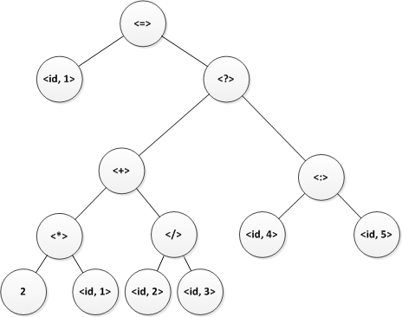

Symboltabelle:

char m, n, b;
int i;
float f;

Semantische Analyse:

Die Typüberprüfung des semantischen Analysators stellt fest, dass <*> auf float f und int 2 angewendet wird. Somit muss int in float umgewandelt werden.
Die Typüberprüfung des semantischen Analysators stellt fest, dass </> auf int und byte angewendet wird. Somit muss byte in int umgewandelt werden.
Die Typüberprüfung des semantischen Analysators stellt fest, dass nun <+> auf float und int angewendet wird. Somit muss wieder int in float umgewandelt werden.
Die Typüberprüfung des semantischen Analysators stellt fest, dass <=> auf float und byte angewendet wird. Somit muss byte in float umgewandelt werden.

Somit ergibt sich nach der semantischen Analyse folgener Baum:
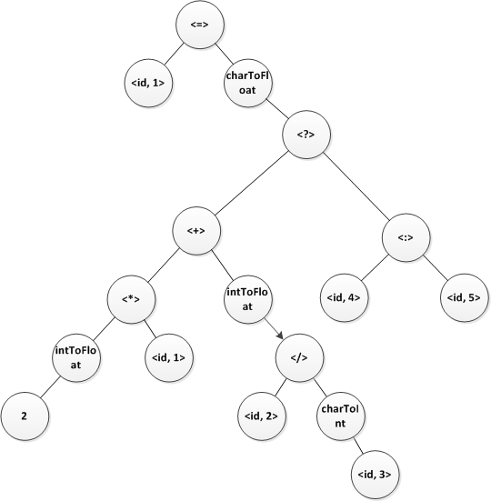
Symboltabelle nach semantischer Analyse
m | Typ char | Gültigkeitsbereich 1
n | Typ char | Gültigkeitsbereich 1
b | Typ char | Gültigkeitsbereich 1
i | Typ int | Gültigkeitsbereich 1
f | Typ float | Gültigkeitsbereich 1
intToFloat | 1 Argument | Argumenttyp int | Call by value
charToInt | 1 Argument | Argumenttyp char | Call by value
charToFloat | 1 Argument | Argumenttyp char | Call by value

Zwischencodeerzeugung:

t1 = intToFloat(2)
t2 = t1 * id1
t3 = charToInt(id3)
t4 = id2 / t3
t5 = intToFloat(t4)
t6 = t2 + t5

if t6 goto L1
t7 = id5
goto L2
L1:
t7 = id4
L2:

id1 = charToFloat(t7)

Codeoptimierung:

t1 = id1 + id1 # Optimierung möglich, da 2 * id1 = id1+ i1
t2 = charToInt(id3)
t3 = id2 / t2
t4 = intToFloat(t3)
t5 = t1 + t4

if t5 goto L1
t6 = id5
goto L2
L1:
t6 = id4
L2:

id1 = t6

IA32 Codegenerator:

.text
.globl main
.type main, @function
main:
leal 4(%esp), %ecx #
andl $-16, %esp #
pushl -4(%ecx) #
pushl %ebp #
movl %esp, %ebp #
pushl %ecx #
subl $28, %esp #
flds -8(%ebp) #
fld %st(0) #
faddp %st, %st(1) #,
movsbl -13(%ebp),%eax # b, D.1591
movl -12(%ebp), %edx # i,
movl %edx, -32(%ebp) #,
movl -32(%ebp), %edx #,
movl %eax, %ecx # D.1591,
movl %edx, %eax #, tmp68
sarl $31, %edx #,
idivl %ecx #
pushl %eax # D.1592
fildl (%esp) #
leal 4(%esp), %esp #,
faddp %st, %st(1) #,
fldz
fxch %st(1) #
fucompp
fnstsw %ax #
sahf
jp .L8 #,
je .L7 #,
.L8:
.L6:
movsbw -15(%ebp),%ax # m, tmp72
pushl %eax # tmp72
filds (%esp) #
leal 4(%esp), %esp #,
fstps -24(%ebp) # iftmp.0
jmp .L4 #
.L7:
movsbw -14(%ebp),%ax # n, tmp73
pushl %eax # tmp73
filds (%esp) #
leal 4(%esp), %esp #,
fstps -24(%ebp) # iftmp.0
.L4:
flds -24(%ebp) # iftmp.0
fstps -8(%ebp) # f
movl $0, %eax #, D.1595
addl $28, %esp #,
popl %ecx #
popl %ebp #
leal -4(%ecx), %esp #,
ret

Aufgabe 2: Analyse von Sprungtabellen:

a)
Die Implementierung hat den Nachteil, dass die Sprungtabelle nur die Fälle
i = 1 (Ausgabe 7), i = 2 (Ausgabe 3) und i = 3 (Ausgabe 8) abdeckt. Für jede andere Eingabe von i tritt ein Segmentationfault auf. Betrachtet man Sprungtabellen in höheren Programmiersprachen, so existiert meist ein Defaultfall, der falsche bzw. unerwartete Eingaben abdeckt. Dies wäre auch hier angebracht um den Segmentationfault zu umgehen. So könnte man beispielsweise den Index, welchen man an die Sprungtabelle übergibt, prüfen, ob dieser der Länge der Tabelle entspricht.

b)
Eine weitere Möglichkeit uninitialisierte Variablen in Assembler anzugeben ist es das bss-Segment zu benutzen. So kann beispielsweise folgender Code für die uninitialisierte Variable c genutzt werden:

.bss
c: .long
Uninitialisierte Variablen belegen keinen Speicher im verschiebbaren Objekt-File (siehe Vorlesung 19 Folie 21)

c)
Zugriff auf Sprungtabelle erfolgt über (%edi), d.h. über den Wert, der an der Adresse von %edi steht. Dies funktioniert bei i = 2 nicht (Segmentationfault). Das Problem bei dieser Implementierung ist, dass das Programm in Speicherbereiche schreibt, welche ihm nicht zustehen. So können für andere Teile des Programms wichtige Daten überschrieben werden. Zudem ist, wie schon in Aufgabenteil a), kein defaultfall deklariert.

d)

.section .rodata
stab: .long .L1,.L2,.L3 # Sprungmarken

.data
intout: .string "Ergebnis %d \n"
i: .long 3 # Auswahl
.bss
c: .long
.text
.globl main
main:
movl i,%ebx # %ebx mit i laden
subl $1,%ebx # Anfang ohne Offset
jmp *stab(,%ebx,4)
.L1: movl $7,c
jmp .ende
.L2: movl $3,c
jmp .ende
.L3: movl $8,c
jmp .ende
.ende:
movl c,%eax
pushl %eax # Wert im %eax ausgeben
pushl $intout
call printf
# Exit
movl $1, %eax
int $0x80

e)

Contents of section .text:
0000 8b1d0e00 000083eb 01ff249d 00000000 ..........$.....
0010 c7050000 00000700 0000eb18 c7050000 ................
0020 00000300 0000eb0c c7050000 00000800 ................
0030 0000eb00 a1000000 00506800 000000e8 .........Ph.....
0040 fcffffff b8010000 00cd80 ...........
Contents of section .rodata:
0000 10000000 1c000000 28000000 ........(...
Contents of section .data:
0000 45726765 626e6973 20256420 0a000300 Ergebnis %d ....
0010 0000

Im .rodata Segment befindet sich die Sprungtabelle. Im .text Segment befinden sich die im Code stehenden Anweisungen zu den passenden Sprungzielen (Labels). Man kann hier klar erkennen, dass jedes Label denselben OP-Code hat (movl ..). Die Adressen sind alle relativ.

